ПРОФИЛАКТИКА ДИСГРАФИИ. Из опыта работы.

В логопедическую группу для детей с тяжёлым нарушением речи попадают дети с грубым нарушением звукопроизношения ( с дизартрией), с нарушением лексико-грамматического строя речи, с недоразвитием фонематического слуха, с нарушением слоговой структуры слова. В сопутствующих диагнозах у детей часто встречается СДВГ ( синдром дефицита внимания с гиперактивностью ). Все дети с вышеперечисленными нарушениями относятся к группе риска по дисграфии. В логопедической группе детского сада для детей с ТНР , ОНР ( c тяжёлым нарушением речи и с общим недоразвитием речи) проводятся коррекционные занятия по профилактике различных видов дисграфии.
Дисграфия -нарушение письменной речи. По классификации кафедры логопедии РГПИ им.Герцена различают 5 видов дисграфии, в основе которой лежит несформированность определённых операций процесса письма: акустическая, артикуляторно-акустическая, дисграфия, обусловленная несформированностью языкового анализа и синтеза, аграмматическая, оптическая . А.Н.Корнев выделяет диспраксическую дисграфию. Т.В.Ахутина выделяет ещё регуляторную дисграфию.
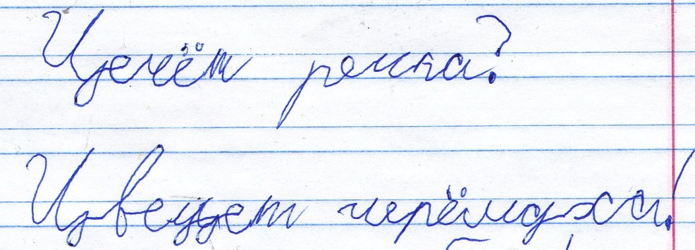
Артикуляторно-акустическая дисграфия – ребёнок пишет так, как произносит. Диктант с ребёнком 1 класса. Недостаточно дифференцирует звуки т’-ц.
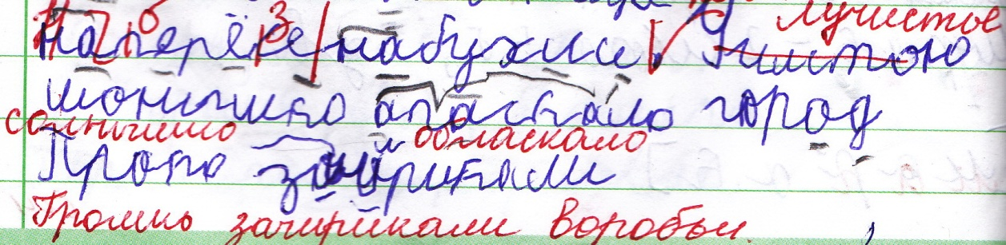
Акустическая дисграфия , обусловленная несформированностью фонематического слуха . Дисграфия, обусловленная несформированностью языкового анализа и синтеза.
На письме путает буквы –З-С, Б-П, слова в предложении пишет слитно.
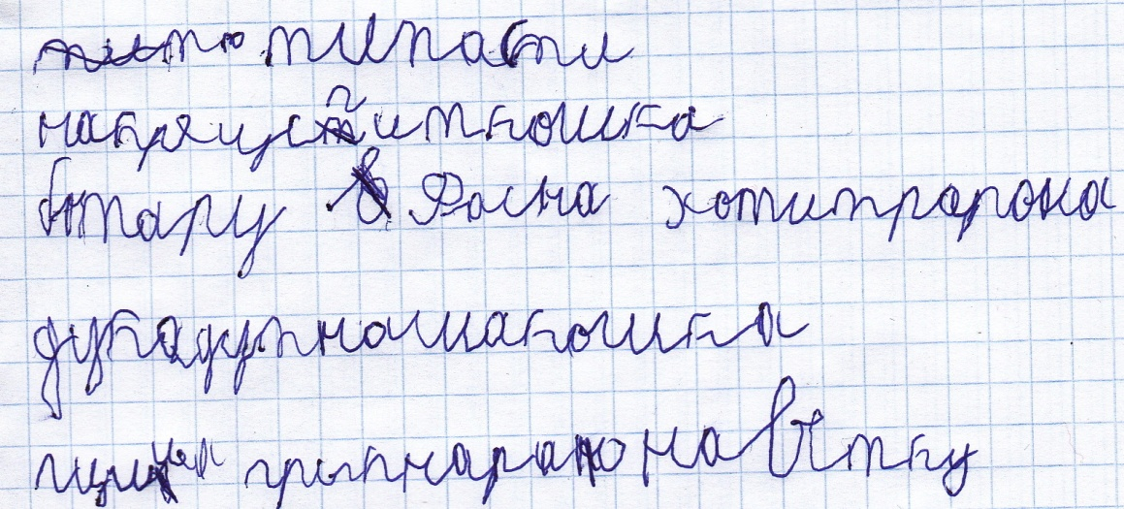
Диагностический диктант с ребёнком 1 класса в конце учебного года. С логопедом не занимался.
Дисграфия , обусловленная несформированностью языкового анализа и синтеза. Акустическая дисграфия, обусловленная несформированностью фонематического слуха.
Слова в предложении пишет слитно, пропускает буквы в словах, путает на письме буквы В-Ф, Б-П, Д-Т.
Диктант. На крыльце сидит кошка. По двору важно ходит ворона. Тут как тут наша кошка. Птица прыгнула на ветку.

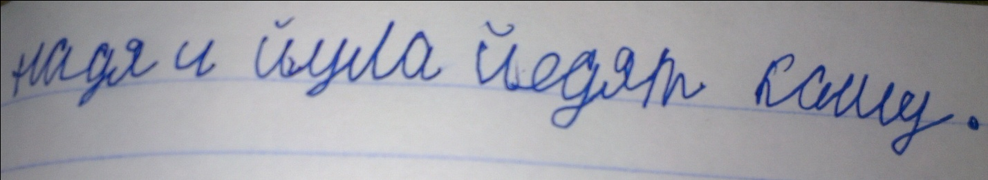
Диагностический диктант с ребёнком 1 класса. Надя и Юля едят кашу.
Дисграфия, обусловленная несформированностью языкового анализа и синтеза.

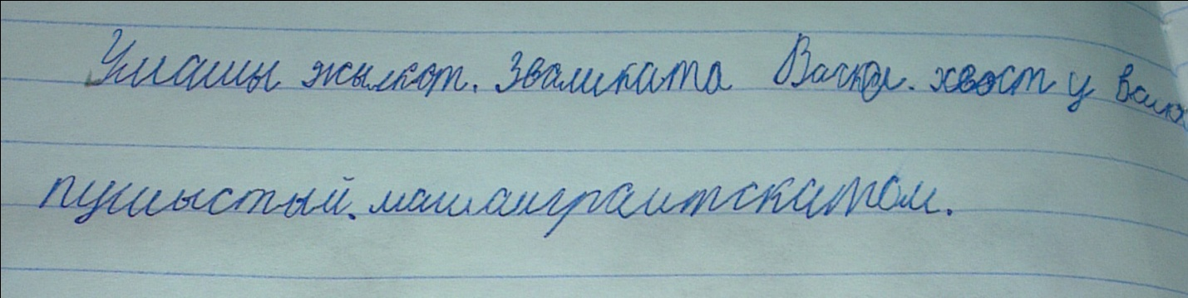
Диагностический диктант с ребёнком 1 класса.
Дисграфия, обусловленная несформированностью языкового анализа и синтеза.

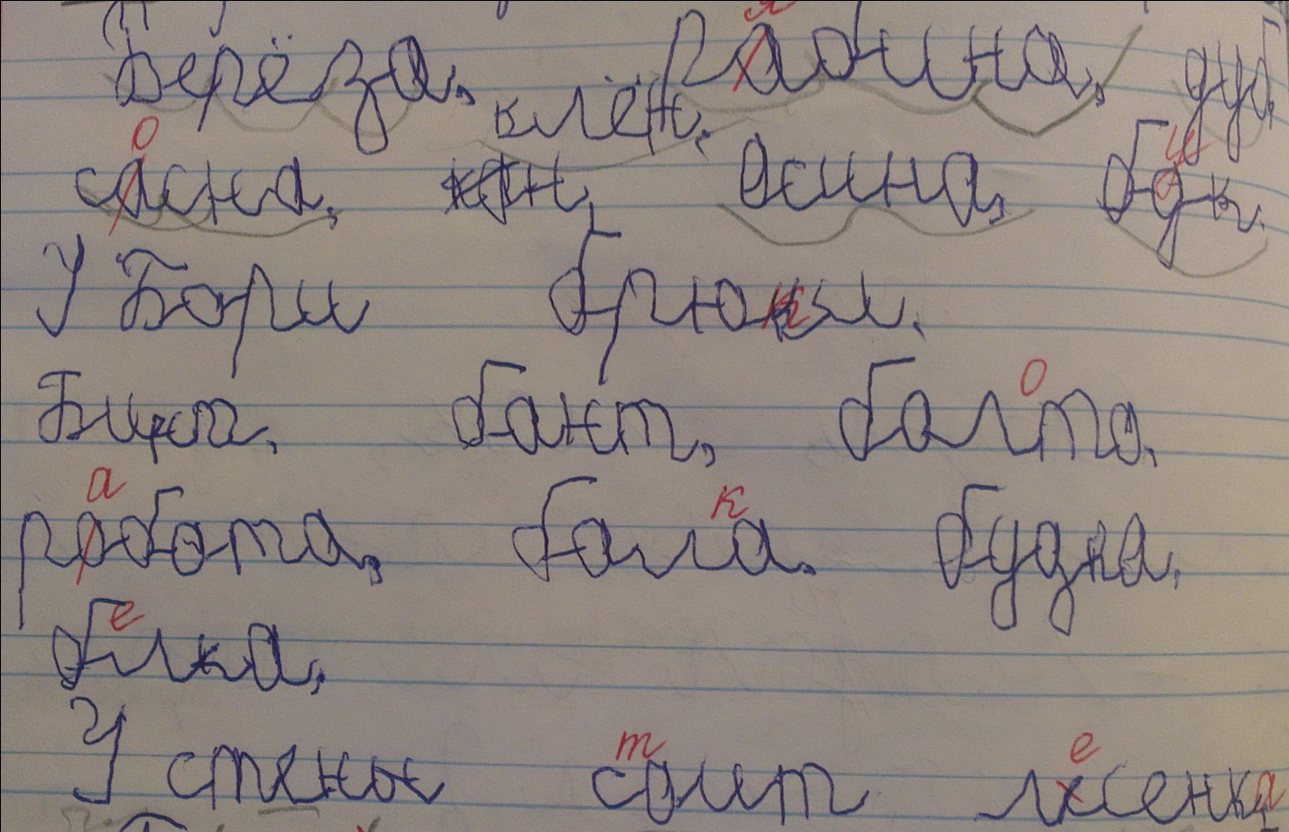
1 класс. Оптическая дисграфия. Дисграфия, обусловленная недоразвитием языкового анализа и синтеза. Регуляторная дисграфия.
Замены букв по сходности написания, пропуск букв в словах, недописывание окончаний слов.

Дисграфические ошибки не связаны с незнанием правил русского языка или с неумением их применять, а связаны с нарушением речевого развития.
Выявлять предрасположенность к дисграфии и заниматься профилактикой различных видов дисграфии нужно ещё с детского сада.
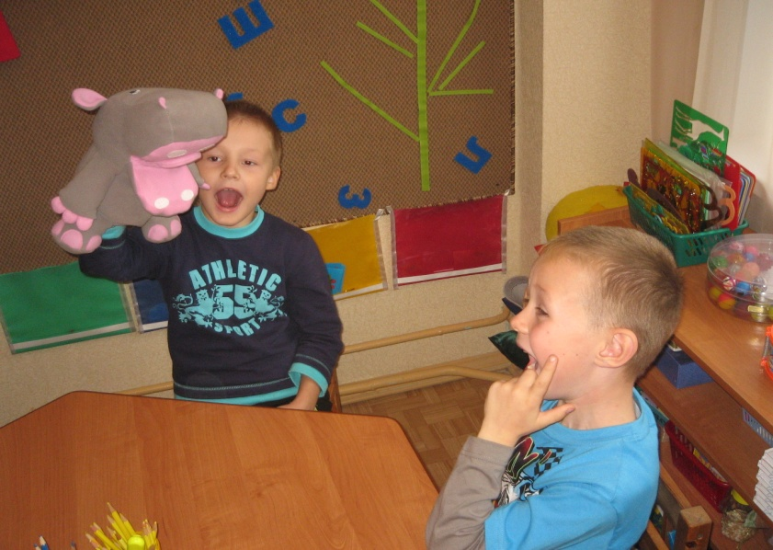
Профилактика артикуляторно-акустической дисграфии.
Артикуляционная гимнастика с бегемотиком Жужей.
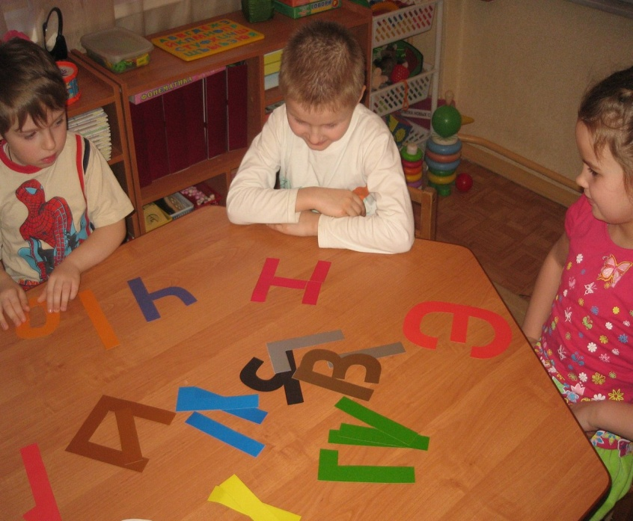
Профилактика оптической дисграфии. Составляем буквы из частей.

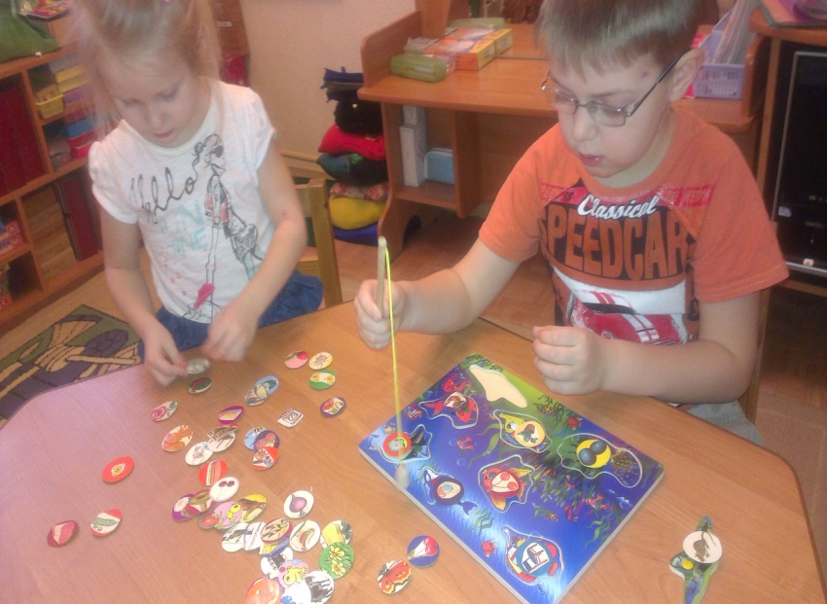
Профилактика артикуляторно-акустической дисграфии.
Игра : “Поймай рыбку”. Цель: дифференциация звуков С-Ш, З-Ж.
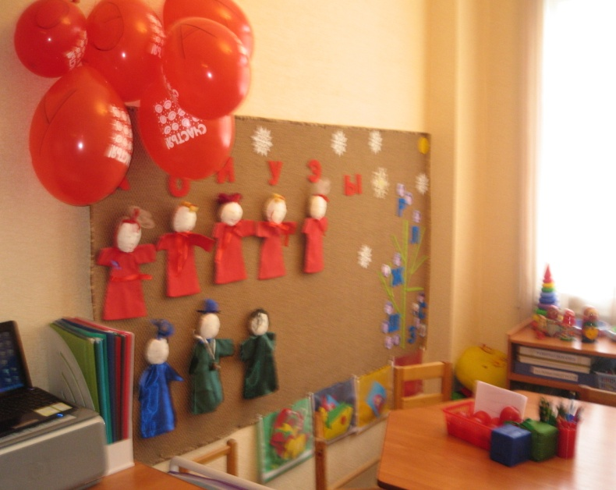
Профилактика дисграфии, обусловленной несформированностью языкового анализа и синтеза.
Для изучения гласных и согласных звуков и букв используются различные наглядные пособия. Гласные звуки-куклы в красных платьях . Согласные звуки в синей одежде -твёрдые, в зелёной одежде – мягкие звуки. Со звоночком – звонкие звуки.
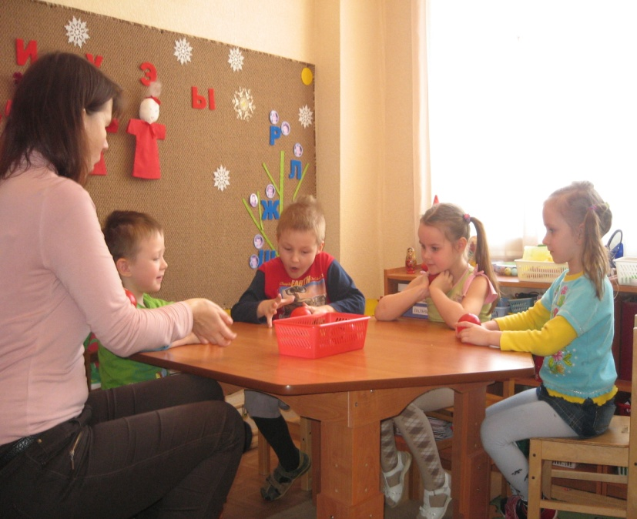
Гласные звуки поются- катаем красные шарики.
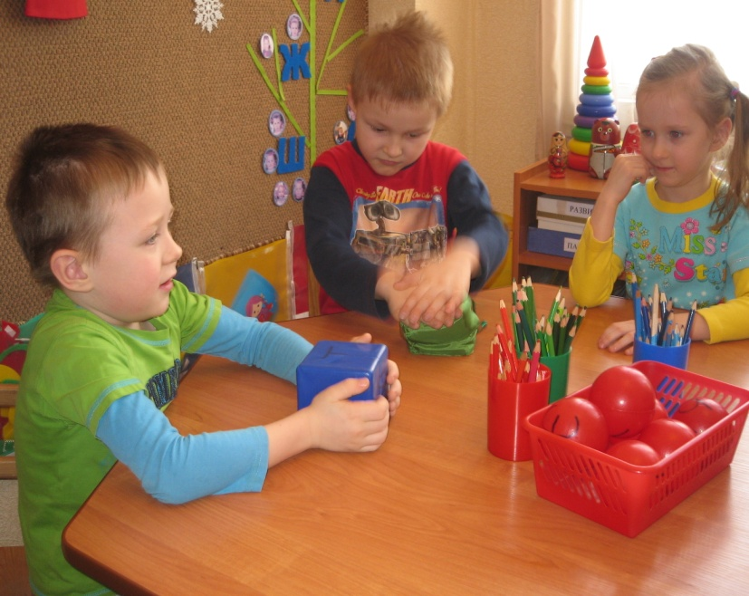

Мягкие согласные – трогаем мягкий зелёный кубик, твёрдые согласные – трогаем твёрдый синий кубик.
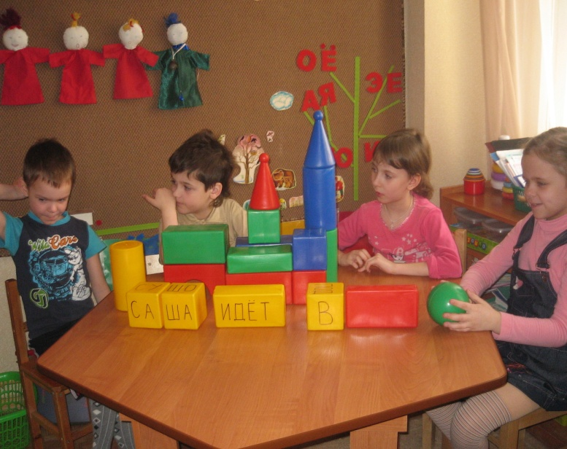
Профилактика дисграфии, обусловленной несформированностью языкового анализа и синтеза.
Запоминаем- первое слово в предложении пишется с большой буквы (большой кубик), все слова пишутся отдельно ( кубики со словами ставим отдельно), в конце предложения ставится точка ( ставим шарик в конце).
Таким образом, мы видим, что работу по профилактике дисграфии нужно начинать ещё с детского сада.

